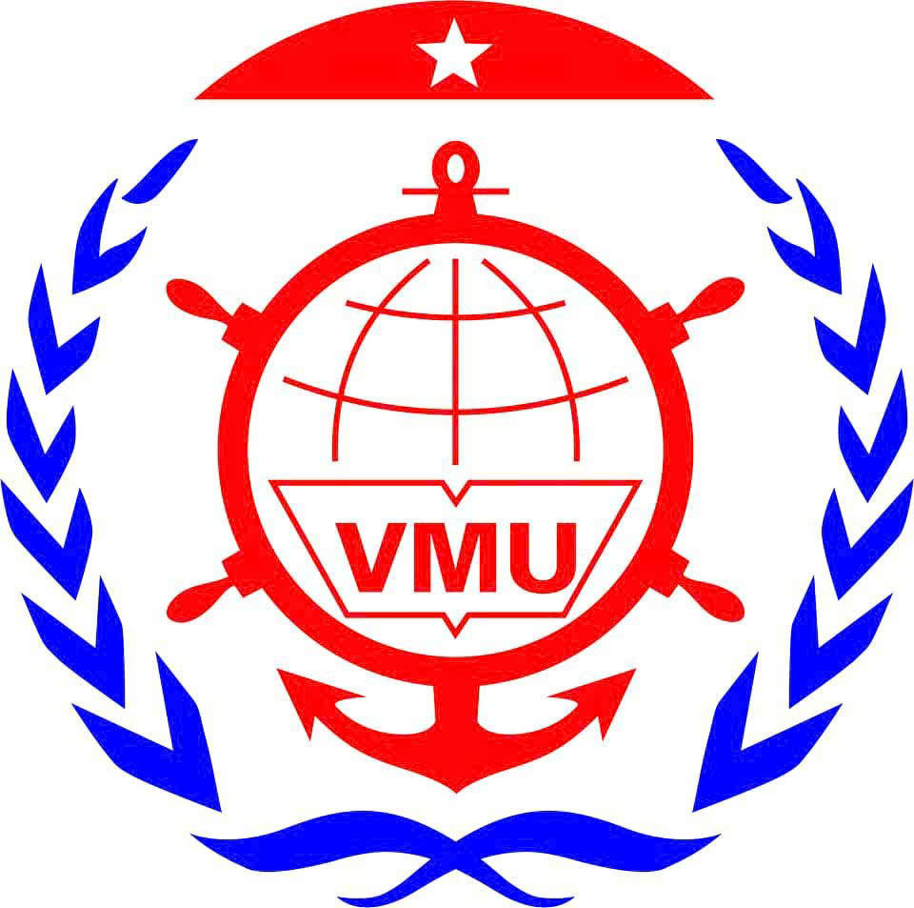 | BỘ XÂY DỰNG  TRƯỜNG ĐẠI HỌC HÀNG HẢI VIỆT NAM  TCVN ISO 21001:2019 |  |  | Mã hiệu  Lần ban hành | QT.HT&ĐTLT.03  01
 |  |  |  | Ngày ban hành  Số trang | 05/5/2025  03
QUY TRÌNH
XÉT TỐT NGHIỆP VÀ CẤP PHÁT VĂN BẰNG
HỆ THỐNG QUẢN LÝ CHẤT LƯỢNG THEO
TCVN ISO 21001:2019

Người lập |  | Đặng Đình Tuấn  Chuyên viên |  | Ngày lập |  | 21/4/2025
Người kiểm tra |  | Trương Công Mỹ  Giám đốc |  | Ngày kiểm tra |  | 22/4/2025
Người phê duyệt |  | Phạm Xuân Dương  Hiệu Trưởng |  | Ngày phê duyệt |  | 29/4/2025

BẢNG THEO DÕI SỬA ĐỔI

STT  1 | LẦN SỬA | TRANG SỬA | NỘI DUNG SỬA ĐỔI | NGÀY SỬA
2
4
3
1. Mục đích
Quy trình quy định về việc xét và cấp bằng cho sinh viên hệ đại học vừa làm vừa học, liên thông đại học.
2. Phạm vi
Quy trình áp dụng trong việc xét và cấp bằng cho sinh viên tốt nghiệp các ngành nghề được phép đào tạo của Bộ Giáo dục và Đào tạo đối với hệ đại học vừa làm vừa học, liên thông đại học của trường Đại học Hàng hải Việt Nam.
3. Tài liệu viện dẫn
- Thông tư số 08/2021/TT-BGDĐT ngày 18/03/2021 của Bộ trưởng Bộ Giáo dục và đào tạo ban hành Quy chế đào tạo trình độ đại học
- Quyết định số 16/QĐ-ĐHHHVN-ĐT ngày 04/01/2024 của Hiệu trưởng trường Đại học Hàng hải Việt Nam ban hành Quy chế đào tạo trình độ Đại học.
4. Các từ viết tắt:
- PDT là viết tắt của Phòng Đào tạo
- HT&ĐTLT: Trung tâm Hợp tác và Đào tạo liên tục.
5. Nội dung
- Khi có kết quả của các môn học bộ phận giáo vụ của HT&ĐTLT phải hoàn thành việc nhập điểm vào hệ thống phần mềm của nhà trường. Sinh viên nộp đơn xin xét tốt nghiệp sau khi đã hoàn thành các qui định về chuẩn đầu ra (BM.01-QT. HT&ĐTLT.03).
- Chuẩn bị các văn bản trình hội đồng xét tốt nghiệp trường để họp xét công nhận tốt nghiệp, bộ phận giáo vụ của HT&ĐTLT phải chuẩn bị đầy đủ các tài liệu, văn bản để trình hội đồng xét tốt nghiệp cấp trường bao gồm:
+ Biên bản xét công nhận tốt nghiệp cấp cơ sở (BM.02-QT. HT&ĐTLT.03).
+ Hồ sơ liên quan kèm theo (Sổ điểm, phiếu điểm gốc...).
- HT&ĐTLT cấp giấy chứng nhận tốt nghiệp đại học cho sinh viên, chậm nhất sau 05 ngày kể từ khi có quyết định công nhận tốt nghiệp Đại học (BM.03-QT. HT&ĐTLT.03).
- PDT sẽ tiến hành in ấn theo qui định trong vòng 5 ngày kể từ ngày có quyết định tốt nghiệp sau đó bàn giao cho đơn vị quản lý là HT&ĐTLT.
- Sau khi nhận bằng tốt nghiệp từ phòng đào tạo, bộ phận nhận bằng của HT&ĐTLT sẽ làm các thủ tục theo quy định để tiếp nhận bằng gồm 1 bằng Đại học gốc và 5 bản sao bằng Đại học.
- HT&ĐTLT bố trí lịch trao bằng tốt nghiệp và tổ chức lễ trao bằng tốt nghiệp Đại học cho sinh viên theo đơn vị lớp.
- Sinh viên sẽ nhận bằng tốt nghiệp và bảng điểm sau khi đã ký nhận đầy đủ vào 01 bản quyết định công nhận tốt nghiệp đại học được lưu tại HT&ĐTLT trong tập hồ sơ lưu trữ của từng lớp.
6. Hồ sơ
STT | Tên hồ sơ | Nơi lưu | Hình thức  lưu | Thời gian  Lưu | Hình thức  huỷ
1 | Đơn xin xét tốt nghiệp | - TT HT&ĐTLT - Phòng Đào tạo | -Văn bản | 1 năm | Xé bỏ
2 | Biên bản xét tốt nghiệp cấp cơ sở. | - TT HT&ĐTLT - Phòng Đào tạo | -Văn bản | 5 năm | Xé bỏ
7. Phụ lục
STT | Tên biểu mẫu | Ký hiệu
1 | Đơn xin xét tốt nghiệp | BM.01-QT.HT&ĐTLT.03
2 | Biên bản xét tốt nghiệp cấp cơ sở | BM.02-QT.HT&ĐTLT.03.
3 | Giấy chứng nhận tốt nghiệp đại học | BM.03-QT.HT&ĐTLT.03.

